 



Actividad | #2 | Programa Banco de México

Lenguajes de Programación IV

Ingeniería en Desarrollo de Software

TUTOR: Aarón Iván Salazar Macías

ALUMNO: Alejandra Ibarra Carmona

FECHA:09/08/2025

Indicé

Introducción………………………………………..3

Descripción…………………...…………………...3

Justificación………………………………………..3

Desarrollo………………………………………….4

Conclusiones…………………………………….. 9

Referencias ………………………………………9

Introducción

La sintaxis dentro de un lenguaje de programación se define como aquel conjunto de reglas que nosotros como desarrolladores debemos de seguir al escribir nuestro código fuente de los programas para que se puedan considerar correctos, toda esta sintaxis es lo primordial que debemos de saber como por ejemplo que todos los archivos deben contener un paquete, y que estos se puedan importar a un proyecto que en este caso java ya que este usa clases para ejecutar el programa, también debe incluir el tipo de dato junto con los modificadores de datos (private, public protected ) o el que nos de por defecto una vez cumpliendo con estos requisitos el lenguaje estará bien compuesto para programar.

Las sentencias de paquete siempre son aquellas líneas que no son comentadas de un fichero fuente así lo podríamos identificar para saber a que tipo de paquete pertenece, adicional a eso las sentencias de importación tras la declaración del paquete se incluyen sus sentencias y con esto es necesario seguir un orden, en esta actividad se esta usando el paquete JDK de java.

Descripción

Algo también importante son las variables que son localidades de memoria donde se almacenan los datos y cada uno tiene su propio nombre, dentro de java se cuentan con las siguientes variables:

* Variable de instancia: en esta se almacenan los atributos de los objetos
* Variable de clase: son parecidas a las de instancia lo único diferente es que los valores son los mismos para cada una de las instancias de las clases
* Variables locales: estas se declaran y se utilizan dentro de las definiciones de los métodos.

Los operadores por otra parte son signos especiales, recordemos que en programación cada uno de los signos tiene un significado diferente al que se usa regularmente, estos operadores con el mecanismo con el cual los objetos pueden interactuar relacionándose con los datos a devolver con sus nuevos valores. Los operadores que java tiene son aritméticos como lo son la suma, la resta la multiplicación, la división y el resto de la división, para este tipo de caso java convierte los valores al tipo de dato con mayor precisión de todos aquellos que intervienen.

Justificación

La cadena de caracteres o string son las cadenas de caracteres en java son objetos de la clase string, así como la configuración que realizamos del botón continuar colocando la string para declarar la variable, la estructura de control de flujo se puede utilizar para las sentencias condicionalmente, adicional a eso también se utilizan para ejecutar en este caso de manera repetida un bloque de sentencias y en general para cambiar la sentencia en general del programa. También utilizamos la estructura switch al inicio de nuestra interfaz estas nos ayudan a indicar los posibles valores que se tienen al ejecutar si es que una variable coincide con alguno de dichos valores.

Cada case ejecutara las sentencias correspondientes con base en el valor de la variable la cual deberá evaluarse con variables tipo byte, char, short o int, asi los case los colocamos en el botón de continuar en la interfaz inicial para que al colocar una opción no pudiera mandar a la ventana correspondiente.

Desarrollo

* Esta captura hace referencia al primer interfaz del menú de nuestro cajero con las opciones correspondientes, adicional a eso se codifico el botón de continuar para conectar con las demás interfaces

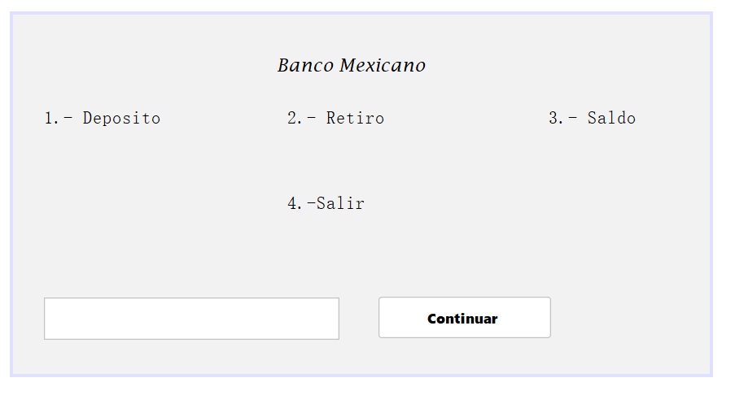

* Codificación del botón continuar, para que cuando se escriba alguna opción se dirija a la ventana correspondiente

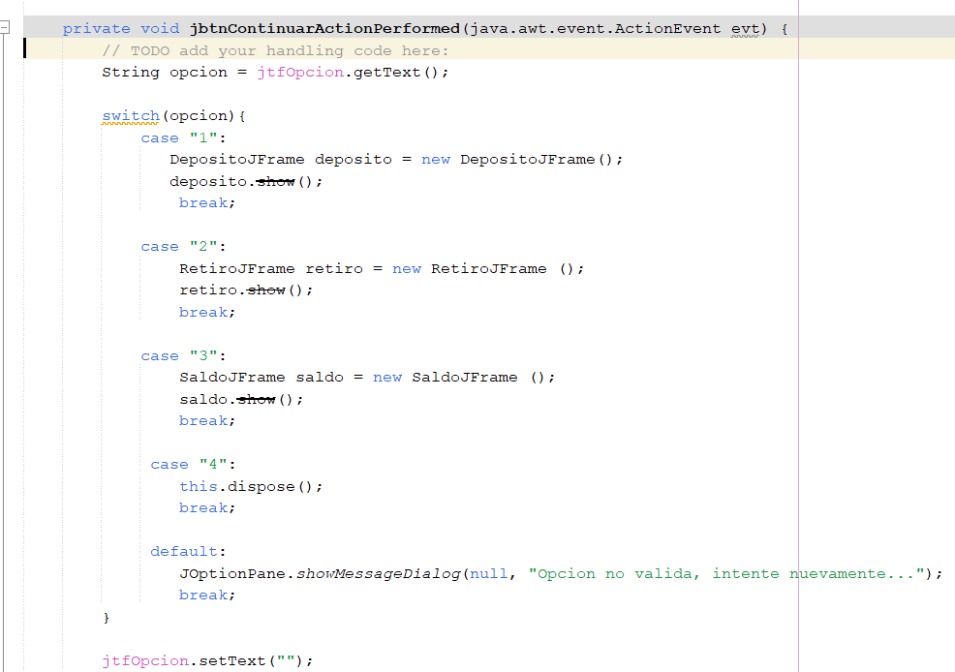

* Interfaz de opción depositar

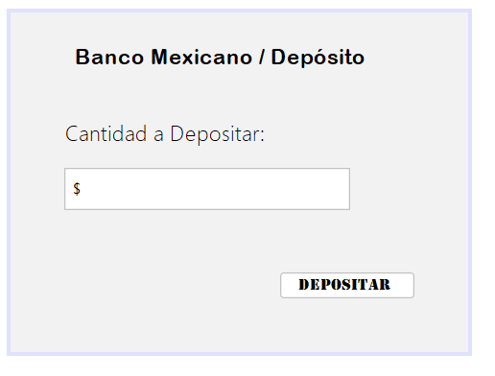

* Interfaz de opción Retiro

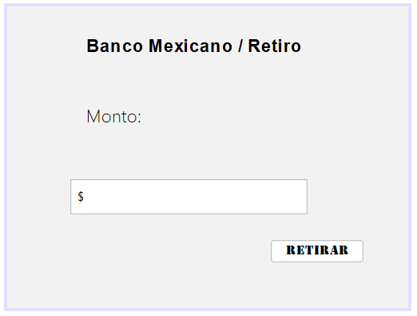

* Interfaz de opción saldo

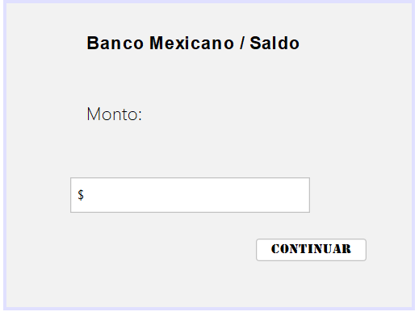

* Ejecucion de las interfaces
* Deposito

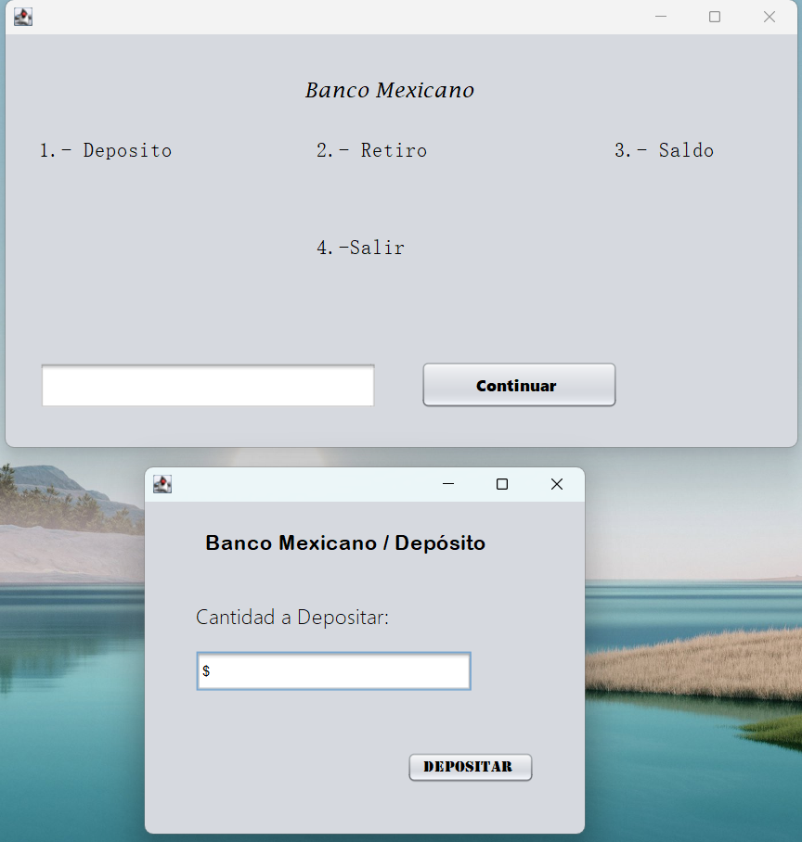

* Retiro

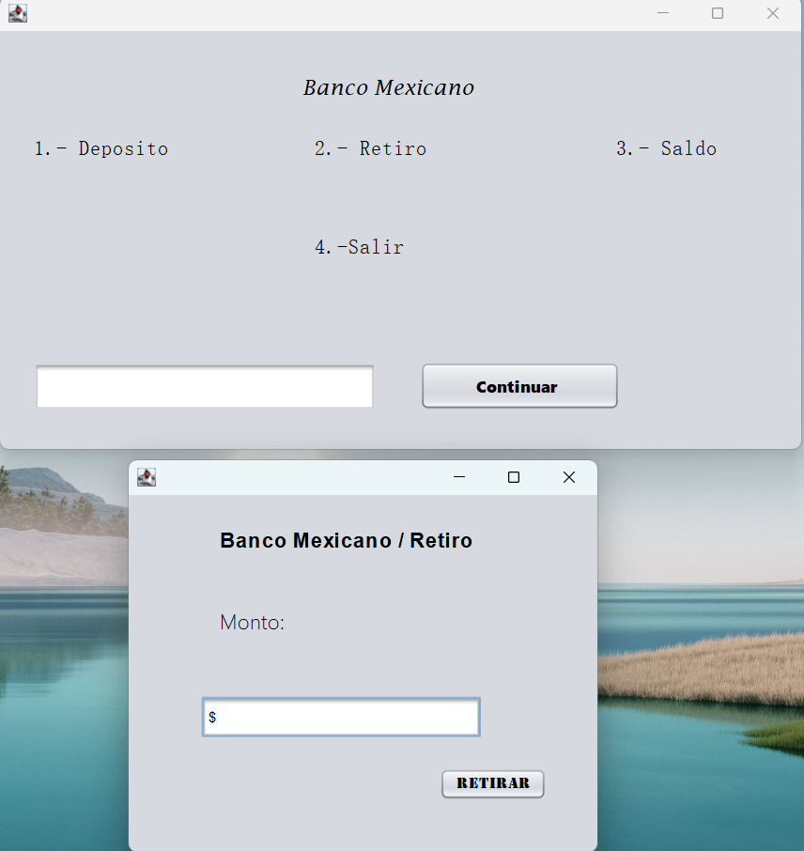

* Saldo

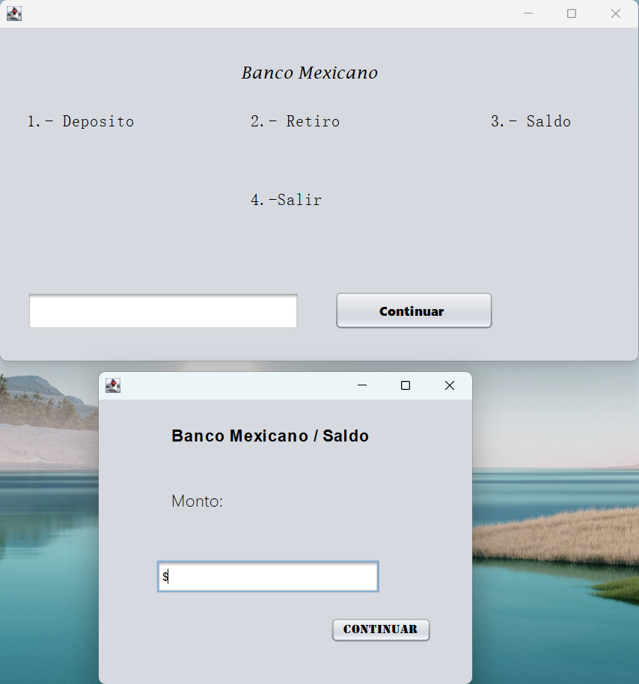

* En caso de que se escriba alguna otra pcion que no sea un numero arrojara un mensaje de opcion no valida

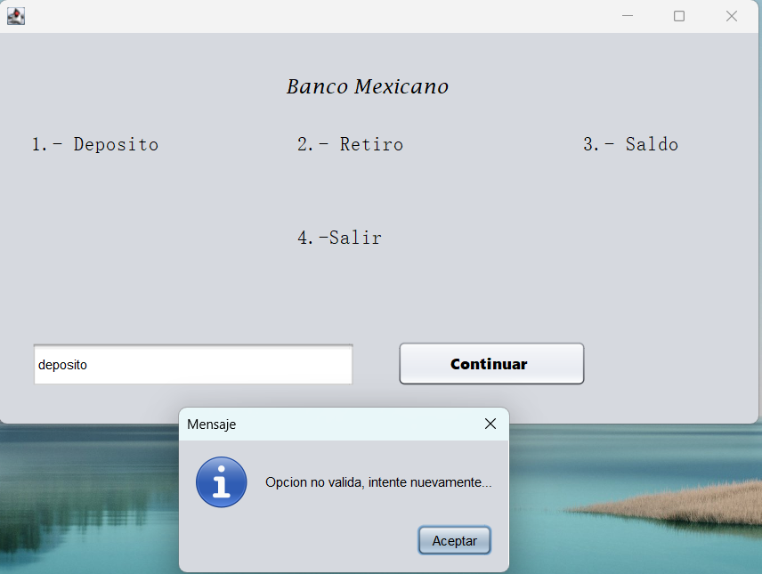

* Codigo para la coneccion de las interfaces de nuestro cajero

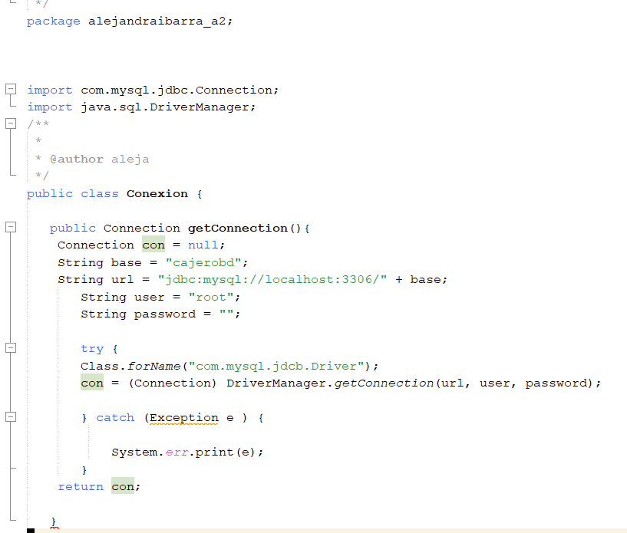

Conclusión

La inicialización es conocida como una sentencia de asignación que se utiliza para establecer una variable que nos ayude a controlar el ciclo, mientras que por otro lado la condición es considerada una expresión que comprueba la variable que controla el ciclo y determina cuando salir de este. La sentencia return se utiliza para provocar la salida del método actual, es decir el return provocara que el programa vuelva al código que llamo al método, pero también consideremos que el return puede regresar o no un valor, como en este código que al final se agregó el return. El tipo de valor regresado debe ser el mismo que el que especifica en la declaración del método. Dentro de toda esta conclusión esta actividad me pareció muy importante por que me ayuda a comprender mejor como programar y como funciona el sistema de un cajero automático, detrás de todas esas operaciones que realizamos día con día en un cajero hay una programación muy compleja.